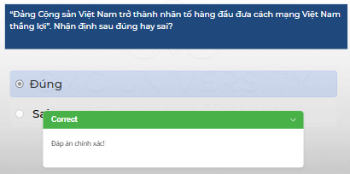

1. “Đảng Cộng sản Việt Nam trở thành nhân tố hàng đầu đưa cách mạng việt nam thắng lợi” . Đúng hay sai?
2. Đúng
3. Sai

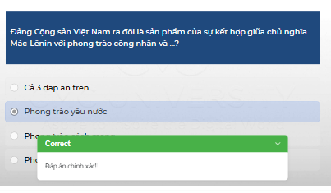

1. Đảng cộng sản Việt Nam ra đời là sản phẩm cua sự kết hợp giữ chủ nghĩa Mác-Lênin với phong trào công nhân và…?
2. Phong trào yêu nước
3. Phông trào …
4. Phong trào…
5. Cả 3 đáp án trên

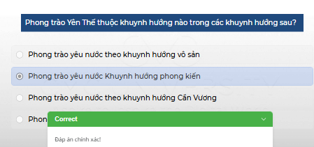

1. Phong trèo Yên Thế thuộc khuynh hướng nào trong các khuynh hướng sau?
2. Phong trào yêu nước theo chủ nghĩa vô sản
3. Phong trào yêu nước Khuynh hướng phong kiến
4. Phong trào yêu nước theo khuynh hướng Cần Vương
5. Phong trào yêu nước theo…

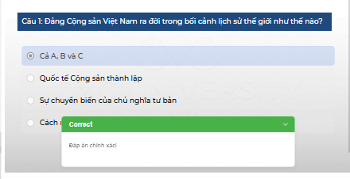

1. Đảng Cộng sản việt Nam ra đời trong bối cảnh lịch sử thế giới như thế nào?
2. Cả A, B,C
3. Quốc tế cộng sản thành lập
4. Sự chuyển biến của chủ nghĩa tư bản
5. Cách mạng …

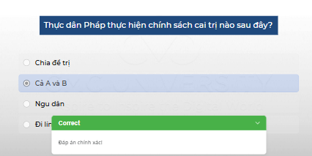

1. Thực dân Pháp thực hiện chính sách cai trị nào sau đây?
2. Chia để trị
3. Cả A và B
4. Ngu dân
5. Đi lính

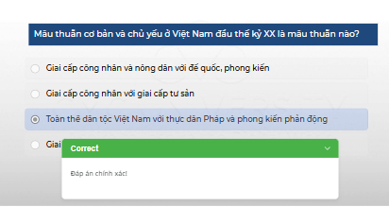

1. Mâi thuẫn cơ bản và chủ yếu ở việt nam đầu thế kỉ XX là mâu thuẫn nào?
2. Giai cấp công nhân và nông dân với đế quốc phong kiến
3. Giai cấp công nhân và giai cấp tư sản
4. Toàn thể dân tộc Việt Nam với thực dân Pháp và phong kiến Phản Động
5. Giai cấp…

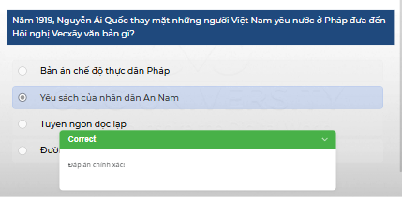

1. Năm 1919, Nguyễn Ái quốc thay mặt những người việt nam yêu nước ở pháp đưa đến hội nghị Vecxay văn bản gì?
2. Bản án chế độ thực dân pháp
3. Yêu sách của nhân dân An Nam
4. Tuyên ngôn độc lập
5. Đường cách mệnh

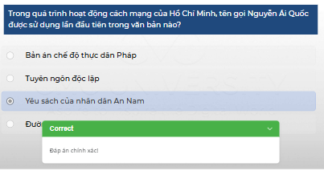

1. Trong quá trình hoạt động cách mạng của Hồ Chí Minh, tên gọi Nguyễn Ái Quốc được sử dụng lần đầu tiên trong văn bản nào?
2. Bản án chế độ thực dân Pháp
3. Tuyên ngôn độc lập
4. Yêu sách của nhân dân An Nam
5. Đường cách mệnh

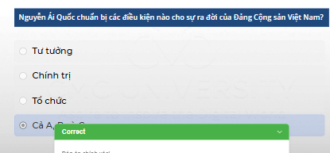

1. Nguyễn Ái Quốc chuẩn bị các điều Kiện nào cho sự ra đời của Đảng Cộng sản Việt Nam?
2. Tư tưởng
3. Chính trị
4. Tổ chức
5. Cả A,B và C

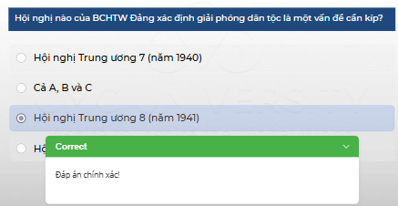

1. Hội nghị nào của BCHTW Đảng xác định giải phóng dân tộc là một vấn đề cần kíp?
2. Hội nghị trung ương 7(Năm 1940)
3. Cả A,B và C
4. Hội nghị trung ương 8 (năm 1941)
5. Hội nghị trung ương 6(năm 1939)

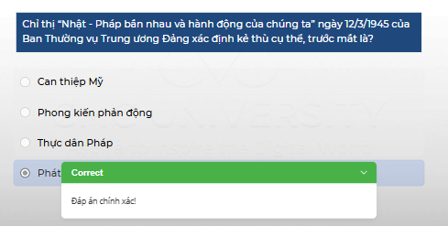

PHÁT XÍT NHẬT

1. Cỉ thj “Nhật – Pháp bắn nhau và hành động của chúng ta” ngày 12/3/1945 của ban thường vj trung ương đảng xác định kẻ thù cụ thể, trước mắt là?
2. Can thiệp Mĩ
3. Phong kiến phản động
4. Thực dân pháp
5. Phát xít Nhật

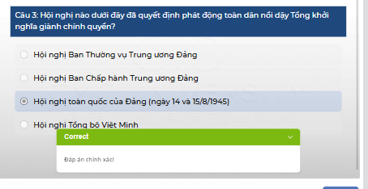

1. Hội nghị nào dưới đây đã quyết định phản động toàn dân nổi dậy Tổng khởi nghĩa giành chính quyền?
2. Hội nghị Ban Thường vụ Trung ương đảng
3. Hội nghịa ban hấp hành trung ương đảng
4. Hội nghị tổng bộ Việt Minh
5. Hội nghị toàn quốc của đảng (14_15/8/1945)

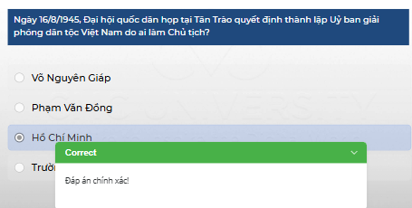

1. Ngày 16/8/1945, Đại hội quốc dân họp tại Tân trào quyết định thành lập uỷ ban giải phóng dân tộc Việt nam do ai làm chủ tịch?
2. Võ Nguyên Giáp
3. Phạm Văn Đồng
4. Hồ Chí Minh
5. Trường Chinh

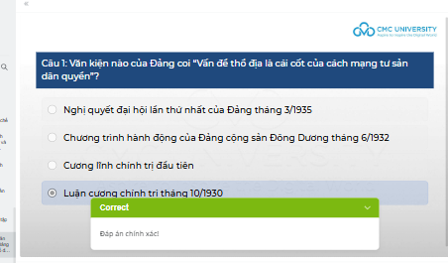

1. Văn kiện nào của Đảng coi “ Vấn đề thổ địa là cái cốt cách của cách mạng tư sản dân quyền”?
2. Nghị Quyết đại hội lần thứ nhất của đảng tháng 3/1935
3. Chương trình hành động của đảng cộng sản Đông Dương Tháng 6/1932
4. Cương lĩnh chính trị đầu tiên
5. Luận cương chính trị tháng 10/1930

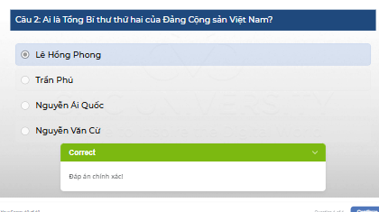

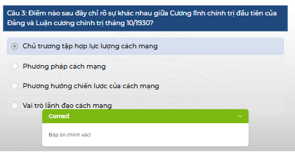

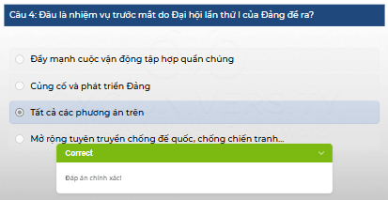

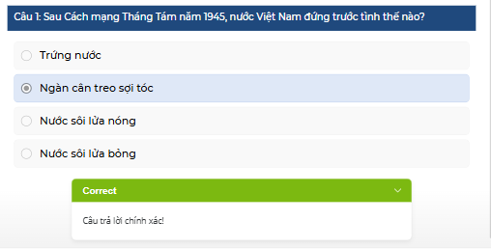

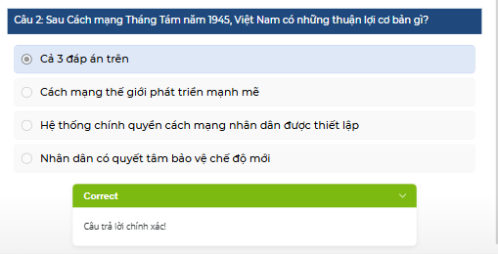

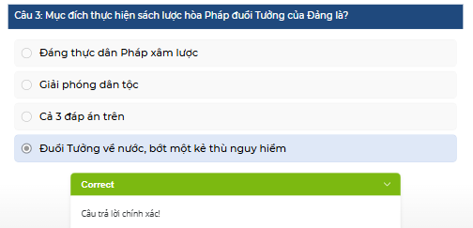

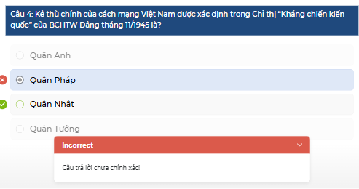

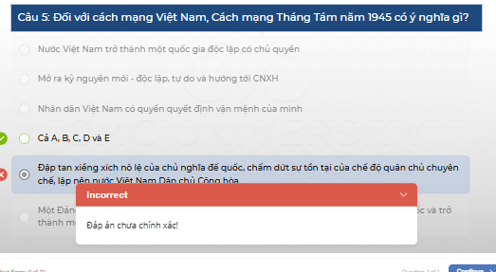

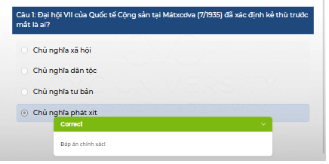

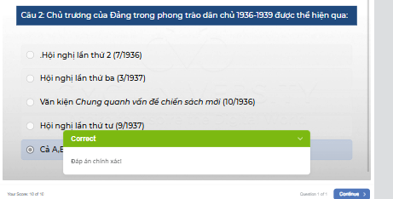

//Cả A,B,C,D đều đúng

